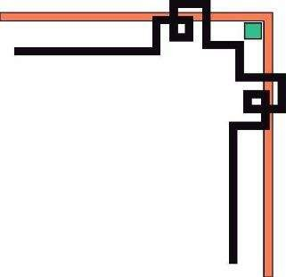

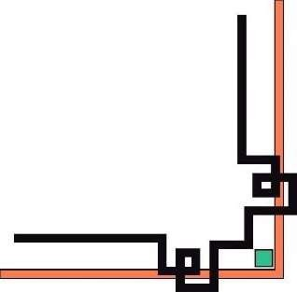

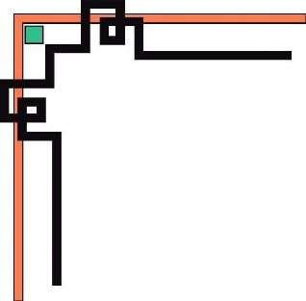

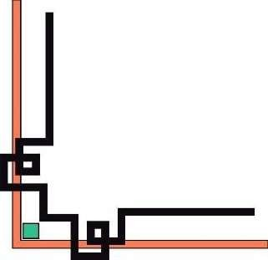


ĐẠI HỌC HUẾ
KHOA KỸ THUẬT VÀ CÔNG NGHỆ

BÁO CÁO ĐỒ ÁN
HỌC KỲ II, NĂM HỌC 2025 – 2026
HỌC PHẦN:
PHÂN TÍCH DỮ LIỆU LỚN

Số phách
(Do hội đồng chấm thi ghi)
Huế, tháng 06 năm 2026









ĐẠI HỌC HUẾ
KHOA KỸ THUẬT VÀ CÔNG NGHỆ

(Bìa phụ 1)
BÁO CÁO ĐỒ ÁN
Học kỳ II, năm học 2025 - 2026
Học phần: Phân tích dữ liệu lớn
Tên đề tài: Ứng dụng ML để đánh giá rủi ro tín dụng, phát hiện gian lận, phân cụm khách hàng và xây dựng dashboard tư vấn tài chính cá nhân
Giảng viên hướng dẫn: TS. Hồ Quốc Dũng
Lớp: Khoa học dữ liệu & Trí tuệ nhân tạo K4
Sinh viên thực hiện: Lê Nguyên Minh
Nguyễn Chí Hiếu
Hoàng Thị Hương Giang

Số phách
(Do hội đồng chấm thi ghi)
Huế, tháng 06 năm 2026
PHIẾU ĐÁNH GIÁ ĐỒ ÁN
ĐẠI HỌC HUẾ  KHOA KỸ THUẬT VÀ CÔNG NGHỆ   | CỘNG HOÀ XÃ HỘI CHỦ NGHĨA  VIỆT NAM  Độc lập – Tự do- Hạnh phúc
PHIẾU ĐÁNH GIÁ ĐỒ ÁN Học kỳ II, năm học 2025 - 2026
Nhận xét của cán bộ chấm thi | Điểm | Điểm
 | Bằng số | Bằng chữ
Cán bộ chấm thi 1:
………………………………………………….
………………………………………………….
………………………………………………….
………………………………………………….
Cán bộ chấm thi 2:
………………………………………………….
………………………………………………….
………………………………………………….
………………………………………………….
Cán bộ chấm thi 3:
………………………………………………….
………………………………………………….
………………………………………………….
………………………………………………….
Điểm kết luận:
Bằng số:
Bằng chữ:
Huế, ngày 27 tháng 06 năm 2026
Cán bộ chấm thi 1
(Ký và ghi rõ họ tên)
Cán bộ chấm thi 3
(Ký và ghi rõ họ tên)
Cán bộ chấm thi 2
(Ký và ghi rõ họ tên)

LỜI CẢM ƠN
Để hoàn thành đồ án này, ngoại trừ sự nỗ lực của nhóm em thì còn nhờ các thầy cô với sự tận tình giúp đỡ, hướng dẫn và tạo điều kiện trong quá trình học tập để hoàn thành được đồ án.
Trước hết, nhóm xin gửi lời cảm ơn đến Khoa Kỹ thuật & Công nghệ - Đại học Huế và quý thầy cô đã tạo mọi điều kiện thuận lợi, truyền đạt những kiến thức nền tảng vững chắc để nhóm em có thể thực hiện tốt đồ án này.
Đặc biệt, nhóm xin bày tỏ lòng biết ơn sâu sắc nhất đến thầy TS. Hồ Quốc Dũng. Thầy không chỉ là người trực tiếp hướng dẫn mà còn luôn tận tình chỉ bảo và đưa ra những định hướng quan trọng trong suốt quá trình nhóm thực hiện đồ án. Sự nhiệt huyết và quan tâm của thầy là nguồn động lực lớn để nhóm vượt qua khó khăn và hoàn thành tốt nhiệm vụ.
Trong quá trình thực hiện do hiểu biết và kinh nghiệm vẫn còn nhiều hạn chế nên đồ án khó tránh khỏi những sai sót. Nhón rất mong nhận được những ý kiến đóng góp quý báu từ quý thầy cô để đồ án được hoàn thiện hơn.
Một lần nữa, chúng em xin chân thành cảm ơn!
Huế, ngày 27 tháng 06 năm 2026
Sinh viên thực hiện |  | Sinh viên thực hiện | Sinh viên thực hiện | Sinh viên thực hiện
Lê Nguyên Minh |  | Lê Nguyên Minh | Nguyễn Chí Hiếu | Hoàng Thị Hương Giang

MỤC LỤC
LỜI CẢM ƠN i
MỤC LỤC ii
DANH MỤC CÁC CHỮ VIẾT TẮT VÀ KÝ HIỆU iv
DANH MỤC CÁC BẢNG, BIỂU v
DANH MỤC CÁC SƠ ĐỒ, ĐỒ THỊ, HÌNH VẼ vi
PHẦN 1: MỞ ĐẦU 1
1.1. Đặt vấn đề 1
1.2. Mục tiêu nghiên cứu 1
1.3. Đối tượng và phạm vi nghiên cứu 2
1.3.1. Đối tượng nghiên cứu 2
1.3.2. Phạm vi nghiên cứu 2
PHẦN 2: NỘI DUNG NGHIÊN CỨU 4
CHƯƠNG 1. CƠ SỞ LÝ THUYẾT 4
1.1. Học có giám sát 4
1.1.1. Thuật toán Random Forest Regressor 4
1.2. Học không giám sát 5
1.2.1. Thuật toán K-Means Clustering 5
1.3. Mất cân bằng dữ liệu và kỹ thuật Random Under-sampling 5
1.4. Các chỉ số đánh giá mô hình 6
1.5. Hệ thống Robo-advisor 6
CHƯƠNG 2. PHÂN TÍCH BÀI TOÁN VÀ ĐỀ XUẤT GIẢI PHÁP 8
2.1. Mô tả bài toán 8
2.1.1. Dự đoán khả năng vỡ nợ tín dụng 8
2.1.2. Phát hiện gian lận giao dịch thẻ tín dụng 8
2.1.3. Phân cụm nhà đầu tư và Robo-advisor 9
2.2. Thách thức của bài toán 9
2.3. Phương án giải quyết 9
2.4. Quy trình xử lý bài toán 10
CHƯƠNG 3. PHÂN TÍCH DỮ LIỆU VÀ KHÁM PHÁ DỮ LIỆU 11
3.1. Phân tích dữ liệu khoản vay Lending Club 11
3.2. Phân tích dữ liệu giao dịch Credit Card 12
3.3. Phân tích dữ liệu nhà đầu tư SCF 13
CHƯƠNG 4. XÂY DỰNG MÔ HÌNH VÀ ĐÁNH GIÁ KẾT QUẢ 15
4.1. Mô hình dự đoán khả năng vỡ nợ tín dụng 15
4.2. Mô hình phát hiện gian lận giao dịch thẻ tín dụng 17
4.3. Phân cụm nhà đầu tư và dự đoán mức độ chấp nhận rủi ro 19
4.4. Xây dựng hệ thống Robo-advisor 23
4.4.1. Kiến trúc hệ thống 23
4.4.2. Thiết kế giao diện Dashboard 24
PHẦN 3: KẾT LUẬN VÀ KIẾN NGHỊ 25
3.1. Kết luận 25
3.2. Kiến nghị 26
3.2.1. Hạn chế 26
3.2.2. Hướng phát triển 26
TÀI LIỆU THAM KHẢO 28

DANH MỤC CÁC CHỮ VIẾT TẮT VÀ KÝ HIỆU
AI | Artificial Intelligence
CART | Classification And Regression Tree
GBM | Gradient Boosting Machine
K-Means | K-Means Clustering
KNN | K-Nearest Neighbors
LDA | Linear Discriminant Analysis
MLP | Multi-Layer Perceptron
PCA | Principal Component Analysis
Recall | Tỷ lệ phát hiện đúng các mẫu thuộc lớp dương
RMSE | Root Mean Squared Error
ROC-AUC | Receiver Operating Characteristic – Area Under Curve
Robo-Advisor | Hệ thống tư vấn đầu tư tự động
R² | Coefficient of Determination
SCF | Survey of Consumer Finances

DANH MỤC CÁC BẢNG, BIỂU
Bảng 3.1. Tỷ lệ phân bố các lớp của biến loan_status 11
Bảng 3.2. Thống kê số lượng giao dịch gian lận và không gian lận 12
Bảng 3.3. Bảng thống kê mô tả bộ dữ liệu SCF 13
Bảng 4.1. Kết quả so sánh các mô hình dự đoán vỡ nợ tín dụng 15
Bảng 4.2. Kết quả tối ưu hóa tham số cho mô hình Gradient Boosting 16
Bảng 4.3. Kết quả đánh giá mô hình GBM trên tập kiểm thử 16
Bảng 4.4. Kết quả so sánh các mô hình phát hiện gian lận 17
Bảng 4.5. Kết quả tối ưu hóa mô hình GBM 18
Bảng 4.6. Đặc điểm tổng quát của các cụm nhà đầu tư 21
Bảng 4.7. So sánh các mô hình dự đoán Risk Tolerance 22
Bảng 4.8. Kết quả tối ưu hóa Random Forest Regressor 22
Bảng 4.9. Kết quả đánh giá mô hình Random Forest Regressor 23

DANH MỤC CÁC SƠ ĐỒ, ĐỒ THỊ, HÌNH VẼ
Hình 2.1. Quy trình thực hiện phương pháp giải quyết bài toán 10
Hình 3.1. Phân bố các Class trong tập dữ liệu 12
Hình 3.2. Ma trận tương quan giữa các đặc trưng trong tập dữ liệu SCF 14
Hình 4.1. Ma trận nhầm lẫn của mô hình GBM trên tập dữ liệu Lending Club 16
Hình 4.2. Ma trận nhầm lẫn của mô hình GBM trên tập dữ liệu Credit Card 18
Hình 4.3. Đồ thị Elbow xác định số lượng cụm bằng phương pháp SSE 19
Hình 4.4. Hệ số Silhouette theo số lượng cụm 20
Hình 4.5. Phân tích nhân khẩu học 20
Hình 4.6. Phân tích hồ sơ tài chính và rủi ro 21
Hình 4.7. Giao diện kết quả Robo-Advisor khi người dùng nhập thông tin 24

MỞ ĐẦU

Đặt vấn đề
Trong những năm gần đây, quá trình chuyển đổi số trong lĩnh vực tài chính, ngân hàng đã tạo ra nhu cầu ngày càng lớn đối với các hệ thống hỗ trợ ra quyết định dựa trên dữ liệu. Các tổ chức tài chính phải xử lý khối lượng dữ liệu khách hàng và giao dịch rất lớn để đánh giá rủi ro tín dụng, phát hiện các hành vi gian lận cũng như cung cấp các dịch vụ tư vấn tài chính cá nhân hóa. Tuy nhiên, việc thực hiện các nhiệm vụ này bằng phương pháp thủ công không chỉ tốn nhiều thời gian mà còn tiềm ẩn nguy cơ sai sót và thiếu nhất quán trong quá trình đánh giá.
Sự phát triển của khoa học dữ liệu và học máy đã mở ra nhiều cơ hội để tự động hóa các quy trình phân tích tài chính. Thông qua việc khai thác dữ liệu lịch sử và xây dựng các mô hình dự đoán, các tổ chức tài chính có thể đánh giá khả năng vỡ nợ của khách hàng, phát hiện các giao dịch bất thường có dấu hiệu gian lận và đưa ra các khuyến nghị đầu tư phù hợp với đặc điểm cũng như mức độ chấp nhận rủi ro của từng cá nhân.
Trong thực tế, các bài toán tài chính tiêu dùng thường gặp nhiều thách thức như dữ liệu có kích thước lớn, nhiều giá trị khuyết, dữ liệu mất cân bằng giữa các lớp hoặc sự khác biệt đáng kể trong hành vi tài chính của khách hàng. Do đó, việc lựa chọn và xây dựng các mô hình học máy phù hợp là yêu cầu quan trọng nhằm nâng cao hiệu quả dự báo và hỗ trợ ra quyết định.
Xuất phát từ những yêu cầu thực tiễn đó, nhóm thực hiện đề tài “Nền tảng chấm điểm tín dụng, cảnh báo gian lận và Robo-advisor cá nhân”. Đề tài tập trung nghiên cứu và ứng dụng các kỹ thuật phân tích dữ liệu, học máy và trực quan hóa dữ liệu để hỗ trợ đánh giá rủi ro tín dụng, phát hiện gian lận trong giao dịch thẻ tín dụng và xây dựng hệ thống tư vấn đầu tư tự động dựa trên đặc điểm tài chính của khách hàng.

Mục tiêu nghiên cứu
Mục tiêu của đồ án là xây dựng một nền tảng hỗ trợ phân tích tài chính tiêu dùng dựa trên dữ liệu và các mô hình học máy nhằm đánh giá rủi ro tín dụng, phát hiện gian lận và tư vấn đầu tư cá nhân hóa. Các mục tiêu cụ thể bao gồm:
+ Thu thập, làm sạch và tiền xử lý các bộ dữ liệu tài chính tiêu dùng từ Lending Club, Credit Card Fraud Detection và Survey of Consumer Finances (SCF).
+ Xây dựng mô hình dự đoán xác suất vỡ nợ tín dụng dựa trên các thông tin nhân khẩu học và tài chính của khách hàng.
+ Xây dựng hệ thống phát hiện gian lận giao dịch thẻ tín dụng trên tập dữ liệu mất cân bằng, tối ưu khả năng phát hiện các giao dịch gian lận.
+ Thực hiện phân cụm khách hàng và nhà đầu tư bằng các kỹ thuật học không giám sát nhằm nhận diện các nhóm khách hàng có đặc điểm tài chính tương đồng.
+ Xây dựng mô hình dự đoán mức độ chấp nhận rủi ro đầu tư phục vụ cho hệ thống tư vấn đầu tư tự động.
+ Thiết kế giao diện Robo-advisor bằng Dash cho phép người dùng nhập thông tin cá nhân và nhận các khuyến nghị phân bổ danh mục đầu tư phù hợp.

Đối tượng và phạm vi nghiên cứu

Đối tượng nghiên cứu
- Dữ liệu hành vi tài chính, tín dụng tiêu dùng và giao dịch tài chính cá nhân.
- Các phương pháp học máy trong bài toán phân loại, hồi quy và phân cụm dữ liệu.
- Các mô hình dự báo xác suất vỡ nợ tín dụng, phát hiện gian lận giao dịch và đánh giá mức độ chấp nhận rủi ro đầu tư.
- Các công cụ xây dựng dashboard và trực quan hóa dữ liệu phục vụ hỗ trợ ra quyết định.

Phạm vi nghiên cứu
Về dữ liệu:
- Bộ dữ liệu Lending Club phục vụ bài toán dự đoán xác suất vỡ nợ tín dụng.
- Bộ dữ liệu Credit Card Fraud Detection từ Kaggle phục vụ bài toán phát hiện gian lận giao dịch thẻ tín dụng.
- Bộ dữ liệu SCF do Cục Dự trữ Liên bang Mỹ công bố phục vụ bài toán phân cụm nhà đầu tư và dự đoán khẩu vị rủi ro.
Về công nghệ và các kỹ thuật:
- Tiền xử lý dữ liệu, xử lý giá trị khuyết và mã hóa dữ liệu phân loại.
- Thống kê mô tả, phân tích khám phá dữ liệu và trực quan hóa dữ liệu.
- Các thuật toán học máy gồm Gradient Boosting, Linear Discriminant Analysis (LDA), K-Means Clustering và Random Forest Regressor.
- Đánh giá mô hình bằng các chỉ số ROC-AUC, Recall, Confusion Matrix, RMSE và các tiêu chí phù hợp với từng bài toán.
- Xây dựng giao diện Robo-advisor bằng Dash và tích hợp mô hình học máy vào hệ thống.
Về phạm vi ứng dụng:
- Kết quả nghiên cứu được sử dụng để minh họa khả năng ứng dụng Học máy trong lĩnh vực tài chính tiêu dùng.
- Các mô hình được xây dựng trên các bộ dữ liệu nghiên cứu công khai và chỉ mang ý nghĩa học thuật, chưa được triển khai trong môi trường vận hành thực tế của các tổ chức tài chính.

NỘI DUNG NGHIÊN CỨU

CƠ SỞ LÝ THUYẾT
Học máy (Machine Learning) là một lĩnh vực thuộc trí tuệ nhân tạo cho phép máy tính học từ dữ liệu và tự động rút ra các quy luật mà không cần lập trình tường minh cho từng trường hợp cụ thể. Thông qua quá trình huấn luyện, mô hình có thể nhận diện các mẫu dữ liệu, đưa ra dự đoán hoặc hỗ trợ ra quyết định đối với những dữ liệu mới [1].
Trong lĩnh vực tài chính, học máy ngày càng được ứng dụng rộng rãi trong các nhiệm vụ như đánh giá rủi ro tín dụng, phát hiện gian lận giao dịch, dự báo xu hướng thị trường và tư vấn đầu tư cá nhân hóa. Khả năng xử lý dữ liệu quy mô lớn cùng việc khai thác các mối quan hệ phức tạp giữa các biến giúp các mô hình học máy trở thành công cụ hỗ trợ hiệu quả cho các tổ chức tài chính trong thời đại chuyển đổi số.

Học có giám sát
Học có giám sát là phương pháp huấn luyện mô hình dựa trên tập dữ liệu đã được gán nhãn. Mỗi quan sát bao gồm các thuộc tính đầu vào và giá trị mục tiêu tương ứng. Thông qua quá trình học, mô hình tìm kiếm mối quan hệ giữa các biến đầu vào và đầu ra để dự đoán chính xác kết quả cho các trường hợp chưa từng xuất hiện.
Các bài toán học có giám sát thường được chia thành hai nhóm chính là Classification và Regression. Bài toán Classification được sử dụng khi đầu ra là các nhãn rời rạc, trong khi đó bài toán Regression được sử dụng khi đầu ra là giá trị liên tục.
Các bài toán dự đoán khả năng vỡ nợ tín dụng, phát hiện gian lận giao dịch và ước lượng mức độ chấp nhận rủi ro của khách hàng trong hệ thống Robo-advisor đều thuộc nhóm học có giám sát.

Thuật toán Random Forest Regressor
Random Forest là một thuật toán thuộc nhóm Ensemble Learning, hoạt động bằng cách kết hợp nhiều cây quyết định để đưa ra kết quả dự đoán cuối cùng. Mỗi cây được xây dựng trên một tập mẫu ngẫu nhiên và chỉ xem xét một phần các đặc trưng đầu vào.
Nhờ cơ chế tổng hợp kết quả từ nhiều cây khác nhau, Random Forest có khả năng giảm hiện tượng overfitting và nâng cao khả năng tổng quát hóa của mô hình. Thuật toán này hoạt động hiệu quả trên các tập dữ liệu có nhiều biến, đồng thời ít bị ảnh hưởng bởi nhiễu dữ liệu [2].
Đối với bài toán Robo-advisor, Random Forest Regressor được lựa chọn để dự đoán mức độ chấp nhận rủi ro của khách hàng dựa trên các thông tin nhân khẩu học và tài chính. Giá trị dự báo đóng vai trò là cơ sở để hệ thống đưa ra khuyến nghị đầu tư phù hợp.

Học không giám sát
Khác với học có giám sát, học không giám sát làm việc với dữ liệu không có nhãn đầu ra. Mục tiêu của phương pháp này là khám phá các đặc điểm tiềm ẩn, xác định cấu trúc dữ liệu hoặc tìm ra các nhóm đối tượng có tính chất tương đồng.
Một trong những ứng dụng phổ biến nhất của học không giám sát là phân cụm dữ liệu. Kỹ thuật này giúp chia các đối tượng thành nhiều nhóm khác nhau sao cho các phần tử trong cùng một nhóm có mức độ tương đồng cao hơn so với các nhóm còn lại.
Trong lĩnh vực tài chính, phân cụm khách hàng hỗ trợ doanh nghiệp hiểu rõ hơn về hành vi người dùng, từ đó xây dựng các chiến lược quản lý và chăm sóc khách hàng phù hợp.

Thuật toán K-Means Clustering
K-Means là một trong những thuật toán phân cụm được sử dụng phổ biến nhất hiện nay. Mục tiêu của thuật toán là chia tập dữ liệu thành K cụm sao cho khoảng cách giữa các điểm dữ liệu và tâm cụm của chúng là nhỏ nhất.
Quá trình thực hiện bắt đầu bằng việc khởi tạo ngẫu nhiên K tâm cụm. Mỗi điểm dữ liệu sẽ được gán vào tâm cụm gần nhất. Sau đó, vị trí tâm cụm được cập nhật dựa trên giá trị trung bình của các điểm thuộc cụm tương ứng. Quá trình này lặp lại cho đến khi các tâm cụm ổn định hoặc đạt điều kiện dừng [3].
Đối với dữ liệu khảo sát tài chính tiêu dùng (SCF), K-Means được áp dụng để nhận diện các nhóm nhà đầu tư có đặc điểm tương đồng về độ tuổi, thu nhập, giá trị tài sản và hành vi tài chính. Kết quả phân cụm giúp xây dựng các chiến lược tư vấn đầu tư phù hợp cho từng nhóm khách hàng.

Mất cân bằng dữ liệu và kỹ thuật Random Under-sampling
Mất cân bằng dữ liệu là hiện tượng số lượng mẫu giữa các lớp có sự chênh lệch rất lớn. Đây là vấn đề thường gặp trong các bài toán tài chính, đặc biệt là phát hiện gian lận giao dịch hoặc dự đoán vỡ nợ tín dụng.
Khi dữ liệu bị mất cân bằng nghiêm trọng, mô hình có xu hướng ưu tiên dự đoán lớp chiếm đa số nhằm tối đa hóa độ chính xác tổng thể. Điều này có thể dẫn đến việc bỏ sót các trường hợp quan trọng thuộc lớp thiểu số.
Cụ thể, trong tập dữ liệu giao dịch thẻ tín dụng, số lượng giao dịch gian lận chỉ chiếm một tỷ lệ rất nhỏ so với tổng số giao dịch. Nếu mô hình dự đoán tất cả giao dịch đều hợp lệ, Accuracy vẫn có thể đạt mức rất cao nhưng hoàn toàn không có giá trị trong thực tế.
Để giảm tác động của sự mất cân bằng dữ liệu, kỹ thuật Random Under-sampling được áp dụng bằng cách giảm số lượng mẫu của lớp đa số để tạo ra tập dữ liệu cân bằng hơn. Cách tiếp cận này giúp mô hình học tốt hơn các đặc điểm của lớp gian lận và cải thiện khả năng phát hiện các giao dịch bất thường.

Các chỉ số đánh giá mô hình
Đánh giá mô hình là bước quan trọng nhằm xác định mức độ hiệu quả của thuật toán trên dữ liệu kiểm thử. Tùy thuộc vào đặc điểm của từng bài toán mà các chỉ số đánh giá khác nhau sẽ được lựa chọn [8].
Đối với bài toán dự đoán khả năng vỡ nợ tín dụng, các chỉ số Accuracy, Precision, Recall và ROC-AUC được sử dụng để đánh giá khả năng phân biệt giữa khách hàng có và không có nguy cơ vỡ nợ.
Trong bài toán phát hiện gian lận, Recall đóng vai trò đặc biệt quan trọng vì mục tiêu chính là giảm thiểu số lượng giao dịch gian lận bị bỏ sót. Bên cạnh đó, Confusion Matrix được sử dụng để quan sát chi tiết các trường hợp dự đoán đúng và dự đoán sai của mô hình.
Đối với bài toán phân cụm khách hàng, phương pháp Elbow và hệ số Silhouette được sử dụng để xác định số lượng cụm phù hợp. Trong khi đó, các mô hình hồi quy được đánh giá thông qua các chỉ số MAE, RMSE và hệ số xác định R².
Những chỉ số này cho phép đánh giá mức độ sai lệch giữa giá trị dự đoán và giá trị thực tế, từ đó lựa chọn mô hình phù hợp nhất cho từng nhiệm vụ.

Hệ thống Robo-advisor
Robo-advisor là hệ thống tư vấn đầu tư tự động kết hợp giữa dữ liệu tài chính và các thuật toán phân tích nhằm hỗ trợ khách hàng đưa ra quyết định đầu tư. Thay vì phụ thuộc hoàn toàn vào chuyên gia tư vấn, người dùng chỉ cần cung cấp các thông tin cơ bản như độ tuổi, thu nhập, tài sản hoặc mục tiêu đầu tư.
Dựa trên các dữ liệu đầu vào, hệ thống sẽ đánh giá mức độ chấp nhận rủi ro của khách hàng và đề xuất chiến lược phân bổ tài sản phù hợp. Quá trình này được thực hiện hoàn toàn tự động, giúp tiết kiệm thời gian và đảm bảo tính nhất quán trong tư vấn.
Trong đồ án này, Robo-advisor được xây dựng bằng thư viện Dash của Python. Giao diện cho phép người dùng nhập thông tin cá nhân, nhận kết quả đánh giá mức độ rủi ro theo thời gian thực và xem các khuyến nghị đầu tư được tạo ra từ mô hình học máy đã huấn luyện trước đó.

PHÂN TÍCH BÀI TOÁN VÀ ĐỀ XUẤT GIẢI PHÁP
Nền tảng tài chính tiêu dùng là hệ thống hỗ trợ phân tích dữ liệu tài chính tiêu dùng nhằm đánh giá rủi ro tín dụng, phát hiện gian lận và cung cấp các khuyến nghị đầu tư phù hợp với từng khách hàng. Trong lĩnh vực tài chính hiện đại, việc ứng dụng học máy giúp tự động hóa quá trình phân tích dữ liệu, nâng cao độ chính xác trong đánh giá khách hàng và hỗ trợ ra quyết định hiệu quả hơn.
Trong đồ án này, hệ thống được xây dựng dựa trên ba bài toán chính gồm dự đoán khả năng vỡ nợ tín dụng, phát hiện gian lận giao dịch thẻ tín dụng và xây dựng Robo-advisor hỗ trợ tư vấn đầu tư cá nhân.

Mô tả bài toán

Dự đoán khả năng vỡ nợ tín dụng
Đánh giá khả năng vỡ nợ là một trong những nhiệm vụ quan trọng của các tổ chức tài chính để hạn chế rủi ro trong hoạt động cho vay. Bài toán được xây dựng dựa trên dữ liệu khách hàng vay vốn bao gồm các thông tin nhân khẩu học, thu nhập, lịch sử tín dụng và đặc điểm khoản vay. Mục tiêu là dự đoán khả năng khách hàng không thể hoàn trả khoản vay trong tương lai. Đây là bài toán phân loại nhị phân, trong đó:
+ Lớp 0: Khách hàng không vỡ nợ.
+ Lớp 1: Khách hàng vỡ nợ.
Kết quả của mô hình hỗ trợ quá trình chấm điểm tín dụng và đánh giá mức độ rủi ro của khách hàng trước khi phê duyệt khoản vay.

Phát hiện gian lận giao dịch thẻ tín dụng
Gian lận thẻ tín dụng gây ra nhiều tổn thất cho các tổ chức tài chính và người sử dụng dịch vụ. Với số lượng giao dịch phát sinh rất lớn mỗi ngày, việc kiểm tra thủ công gần như không khả thi. Bài toán đặt ra mục tiêu nhận diện các giao dịch bất thường dựa trên dữ liệu giao dịch lịch sử. Đây cũng là bài toán phân loại nhị phân, trong đó:
+ Lớp 0: Giao dịch hợp lệ.
+ Lớp 1: Giao dịch gian lận.
Vấn đề lớn nhất của bài toán là dữ liệu mất cân bằng nghiêm trọng, khi số lượng giao dịch gian lận chỉ chiếm tỷ lệ rất nhỏ so với tổng số giao dịch.

Phân cụm nhà đầu tư và Robo-advisor
Mỗi khách hàng có mức độ chấp nhận rủi ro khác nhau tùy thuộc vào độ tuổi, thu nhập, tài sản và kinh nghiệm đầu tư. Việc xác định chính xác đặc điểm của từng nhà đầu tư là cơ sở để xây dựng các chiến lược đầu tư phù hợp.
Bài toán tập trung vào việc phân nhóm các nhà đầu tư có đặc điểm tương đồng, đồng thời dự đoán mức độ chấp nhận rủi ro của khách hàng. Kết quả được tích hợp vào hệ thống Robo-advisor nhằm hỗ trợ đưa ra các khuyến nghị đầu tư tự động.

Thách thức của bài toán
Đồ án của nhóm hướng đến việc ứng dụng các kỹ thuật học máy để giải quyết ba bài toán quan trọng trong lĩnh vực tài chính tiêu dùng, bao gồm dự đoán khả năng vỡ nợ tín dụng, phát hiện gian lận giao dịch thẻ tín dụng và xây dựng hệ thống tư vấn đầu tư tự động. Mỗi bài toán đều đặt ra những thách thức riêng trong quá trình xử lý dữ liệu và xây dựng mô hình.
Đối với bài toán dự đoán khả năng vỡ nợ tín dụng, bộ dữ liệu Lending Club có kích thước lớn với số lượng thuộc tính rất nhiều, trong đó tồn tại nhiều giá trị khuyết và các biến phân loại cần được xử lý trước khi đưa vào mô hình học máy. Việc lựa chọn đặc trưng phù hợp đóng vai trò quan trọng để nâng cao hiệu quả dự đoán và hạn chế hiện tượng quá khớp.
Đối với bài toán phát hiện gian lận giao dịch thẻ tín dụng, khó khăn lớn nhất nằm ở sự mất cân bằng dữ liệu nghiêm trọng khi số lượng giao dịch gian lận chỉ chiếm một tỷ lệ rất nhỏ so với tổng số giao dịch. Trong trường hợp này, các chỉ số đánh giá thông thường như Accuracy không còn phản ánh chính xác hiệu quả của mô hình, do đó cần ưu tiên các phương pháp giúp giảm thiểu số lượng giao dịch gian lận bị bỏ sót.
Đối với hệ thống Robo-advisor, thách thức chính là xác định chính xác mức độ chấp nhận rủi ro của từng khách hàng dựa trên các đặc điểm nhân khẩu học và tài chính. Điều này đòi hỏi phải kết hợp các kỹ thuật phân cụm và dự đoán nhằm xây dựng các khuyến nghị đầu tư phù hợp với từng nhóm khách hàng.

Phương án giải quyết
Để giải quyết các bài toán trên, đồ án đề xuất xây dựng một nền tảng tài chính tiêu dùng kết hợp nhiều mô hình học máy khác nhau.
Đối với bài toán dự đoán khả năng vỡ nợ, các thuật toán phân loại được sử dụng nhằm xác định xác suất khách hàng không thể hoàn trả khoản vay trong tương lai.
Đối với bài toán phát hiện gian lận, phương pháp Random Under-sampling được áp dụng để cân bằng dữ liệu trước khi huấn luyện mô hình, từ đó nâng cao khả năng nhận diện các giao dịch bất thường.
Đối với hệ thống Robo-advisor, thuật toán K-Means Clustering được sử dụng để phân nhóm nhà đầu tư theo các đặc điểm tài chính tương đồng, đồng thời mô hình Random Forest Regressor được áp dụng để dự đoán mức độ chấp nhận rủi ro và hỗ trợ đưa ra các khuyến nghị đầu tư phù hợp.

Quy trình xử lý bài toán
Quy trình thực hiện được xây dựng theo hướng tiếp cận khoa học dữ liệu, bắt đầu từ bước thu thập dữ liệu và tiền xử lý nhằm loại bỏ dữ liệu không phù hợp, xử lý giá trị khuyết và chuẩn hóa dữ liệu [9].
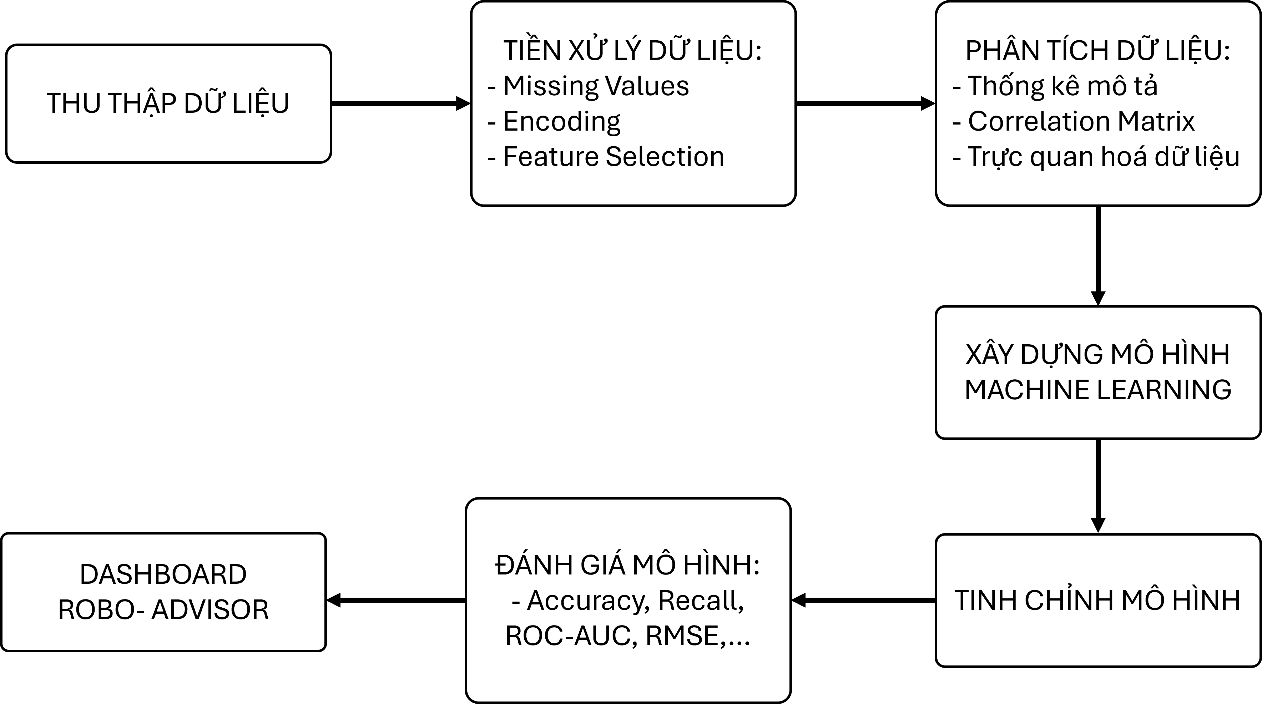
Hình 2.1. Quy trình thực hiện phương pháp giải quyết bài toán
Sau khi hoàn thành quá trình tiền xử lý, dữ liệu được phân tích khám phá để tìm hiểu đặc điểm của từng tập dữ liệu, xác định mối quan hệ giữa các biến và hỗ trợ lựa chọn đặc trưng phù hợp cho từng bài toán.
Tiếp theo, các mô hình học máy được xây dựng, huấn luyện và tinh chỉnh tham số nhằm nâng cao hiệu quả dự báo. Kết quả cuối cùng được tích hợp vào hệ thống Dashboard để hỗ trợ đánh giá rủi ro tín dụng, phát hiện gian lận và tư vấn đầu tư tự động.

PHÂN TÍCH DỮ LIỆU VÀ KHÁM PHÁ DỮ LIỆU
Đồ án sử dụng ba bộ dữ liệu thuộc lĩnh vực tài chính tiêu dùng và tín dụng ngân hàng nhằm giải quyết các bài toán dự đoán khả năng vỡ nợ, phát hiện gian lận giao dịch và tư vấn đầu tư tự động.
Mỗi bộ dữ liệu phục vụ một mục tiêu nghiên cứu khác nhau. Dữ liệu Lending Club được sử dụng để xây dựng mô hình dự đoán khả năng vỡ nợ tín dụng. Dữ liệu giao dịch thẻ tín dụng được sử dụng cho bài toán phát hiện gian lận. Trong khi đó, dữ liệu SCF được khai thác để phân nhóm nhà đầu tư và xây dựng hệ thống Robo-advisor hỗ trợ tư vấn đầu tư cá nhân.

Phân tích dữ liệu khoản vay Lending Club
Bộ dữ liệu Lending Club được sử dụng cho bài toán dự đoán khả năng vỡ nợ tín dụng. Dữ liệu bao gồm hơn 887.000 khoản vay cùng khoảng 150 thuộc tính liên quan đến thông tin khách hàng, thu nhập, lịch sử tín dụng và trạng thái khoản vay. Bộ dữ liệu này có kích thước lớn và chứa nhiều thuộc tính bị thiếu dữ liệu. Trong quá trình tiền xử lý, các thuộc tính có tỷ lệ giá trị khuyết lớn hơn 80% được loại bỏ nhằm giảm nhiễu và tăng hiệu quả huấn luyện mô hình [4].
Ngoài ra, các biến không mang ý nghĩa dự báo tại thời điểm xét duyệt khoản vay như ID, mã bưu điện hoặc các thông tin chỉ xuất hiện sau khi khoản vay được giải ngân cũng được loại bỏ, tương tự với các biến có tương quan thấp hơn ngưỡng 0.03 so với biến dự đoán cũng được loại bỏ. Các biến phân loại được mã hóa thành dữ liệu số để phục vụ cho các thuật toán học máy.
Bảng 3.1. Tỷ lệ phân bố các lớp của biến loan_status
loan_status | proportion
Fully Paid | 0.790917
Charged Off | 0.209083
Kết quả phân tích cho thấy khoảng 79% khoản vay được thanh toán đầy đủ và khoảng 21% khoản vay rơi vào nhóm vỡ nợ. Điều này cho thấy dữ liệu có hiện tượng mất cân bằng nhưng chưa ở mức nghiêm trọng.

Phân tích dữ liệu giao dịch Credit Card
Bộ dữ liệu Credit Card Fraud được xây dựng từ các giao dịch thẻ tín dụng tại châu Âu trong hai ngày liên tiếp. Các thuộc tính đầu vào đã được ẩn danh thông qua kỹ thuật PCA và được ký hiệu từ V1 đến V28 [5].
Bảng 3.2. Thống kê số lượng giao dịch gian lận và không gian lận
Class
Not Fraud | 284.315
Fraud | 492
Kết quả thống kê cho thấy dữ liệu có mức độ mất cân bằng rất cao. Trong tổng số 284.807 giao dịch chỉ có 492 giao dịch gian lận, tương đương khoảng 0,172%.
Sự chênh lệch quá lớn giữa hai lớp dữ liệu có thể khiến mô hình dự đoán thiên lệch về lớp giao dịch hợp lệ. Vì vậy, kỹ thuật Random Under-sampling được áp dụng nhằm tạo ra tập dữ liệu cân bằng trước khi huấn luyện mô hình.
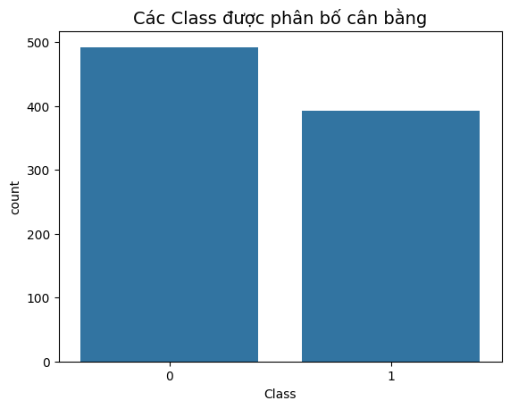
Hình 3.1. Phân bố các Class trong tập dữ liệu
Ssau khi áp dụng kỹ thuật Random Under-sampling, sự mất cân bằng giữa hai lớp dữ liệu đã được giảm đáng kể. Số lượng mẫu của lớp giao dịch hợp lệ (Class 0) được chọn ngẫu nhiên và giảm xuống mức tương đương với số lượng mẫu của lớp giao dịch gian lận (Class 1), từ đó tạo ra tập dữ liệu có phân bố cân bằng giữa hai lớp.
Việc cân bằng dữ liệu đóng vai trò quan trọng trong quá trình huấn luyện mô hình. Khi dữ liệu mất cân bằng, mô hình dễ thiên lệch về lớp chiếm đa số và khó nhận diện chính xác các giao dịch gian lận. Tập dữ liệu cân bằng giúp mô hình học tốt hơn đặc trưng của cả hai lớp, từ đó cải thiện khả năng phát hiện gian lận, nâng cao chỉ số Recall và giảm số lượng trường hợp False Negatives.

Phân tích dữ liệu nhà đầu tư SCF
Bộ dữ liệu SCF được sử dụng để nghiên cứu đặc điểm nhân khẩu học và hành vi tài chính của các hộ gia đình tại Hoa Kỳ. Dữ liệu đã được chuẩn hóa và mã hóa dưới dạng các nhóm phân loại nhằm thuận tiện cho quá trình phân tích và xây dựng mô hình học máy [6].
Bảng 3.3. Bảng thống kê mô tả bộ dữ liệu SCF
ID | AGE | EDUC | … | SPENDMOR | NWCAT | INCLL
1 | 3 | 2 | … | 5 | 3 | 4
2 | 4 | 4 | … | 5 | 5 | 5
3 | 3 | 1 | … | 4 | 4 | 4
4 | 3 | 1 | … | 4 | 3 | 4
Một số thuộc tính tiêu biểu trong bộ dữ liệu, bao gồm độ tuổi (AGE), trình độ học vấn (EDUC), nhóm giá trị tài sản ròng (NWCAT), nhóm thu nhập (INCCAT),... Các thuộc tính này đã được chuẩn hóa và mã hóa dưới dạng các nhóm phân loại để thuận tiện cho quá trình phân tích và xây dựng mô hình.
Cụ thể, biến AGE được chia thành 6 nhóm tuổi, trong đó giá trị 1 đại diện cho nhóm dưới 35 tuổi và giá trị 6 đại diện cho nhóm trên 75 tuổi. Biến EDUC thể hiện trình độ học vấn với 4 mức từ không tốt nghiệp trung học đến trình độ đại học. Biến MARRIED phản ánh tình trạng hôn nhân, trong đó giá trị 1 tương ứng với đã kết hôn và giá trị 2 tương ứng với chưa kết hôn. Bên cạnh đó, các biến NWCAT và INCCAT lần lượt đại diện cho nhóm giá trị tài sản ròng và nhóm thu nhập của hộ gia đình, trong khi biến RISK biểu thị mức độ chấp nhận rủi ro của nhà đầu tư theo các cấp độ khác nhau.
Kết quả khảo sát cho thấy dữ liệu bao gồm nhiều nhóm nhà đầu tư khác nhau về độ tuổi, thu nhập, tài sản và đặc điểm nghề nghiệp. Sự đa dạng này tạo điều kiện cho việc áp dụng các kỹ thuật phân cụm để nhận diện các nhóm khách hàng có hành vi tài chính tương đồng, đồng thời hỗ trợ các mô hình dự đoán phù hợp với từng đối tượng nhà đầu tư.
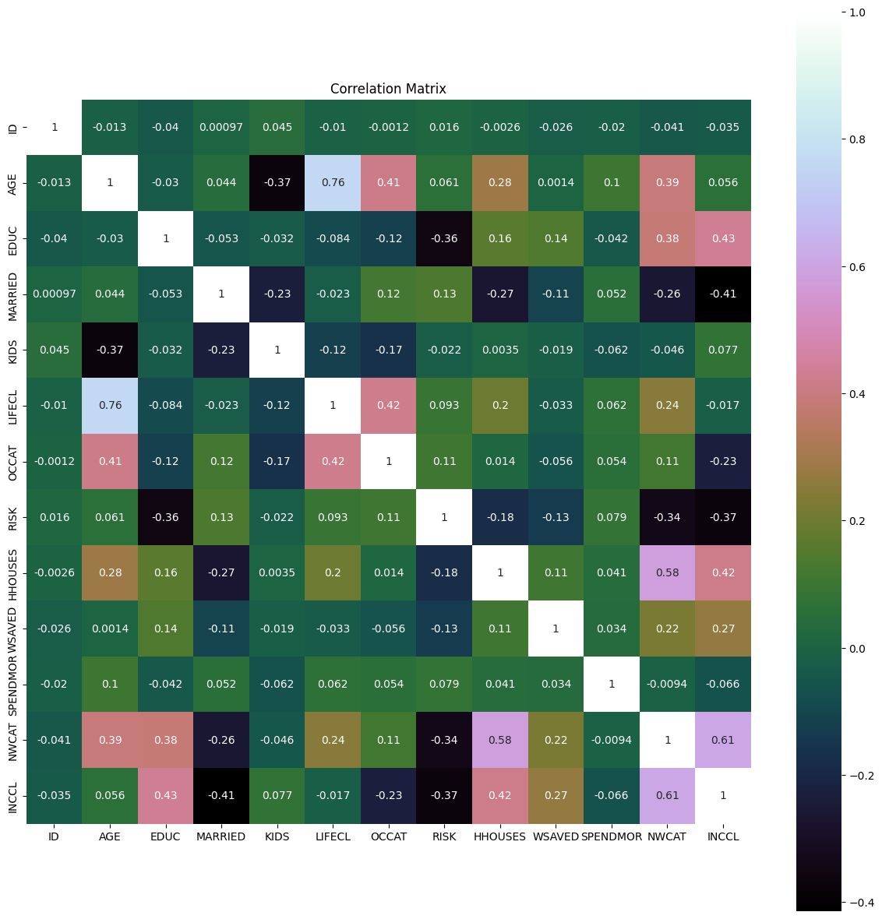
Hình 3.2. Ma trận tương quan giữa các đặc trưng trong tập dữ liệu SCF
Kết quả cho thấy phần lớn các biến có mức tương quan thấp đến trung bình, cho thấy mỗi thuộc tính phản ánh một khía cạnh khác nhau của đặc điểm tài chính và nhân khẩu học của nhà đầu tư.
Một số cặp biến có tương quan dương tương đối cao như INCCL và NWCAT (0,61), cho thấy nhóm khách hàng có thu nhập cao thường sở hữu giá trị tài sản ròng lớn hơn. Bên cạnh đó, HHOUSES và NWCAT (0,58) cũng thể hiện mối quan hệ cùng chiều, phản ánh vai trò của tài sản nhà ở trong tổng tài sản của hộ gia đình.
Ngoài ra, biến AGE và LIFECL (0,76) có hệ số tương quan cao nhất trong tập dữ liệu, cho thấy vòng đời tài chính của khách hàng có mối liên hệ chặt chẽ với độ tuổi.
Nhìn chung, kết quả phân tích tương quan cho thấy không tồn tại hiện tượng đa cộng tuyến nghiêm trọng giữa các biến đầu vào, đồng thời khẳng định tính phù hợp của bộ dữ liệu cho các bài toán phân cụm khách hàng và dự đoán mức độ chấp nhận rủi ro trong các bước tiếp theo.

XÂY DỰNG MÔ HÌNH VÀ ĐÁNH GIÁ KẾT QUẢ

Mô hình dự đoán khả năng vỡ nợ tín dụng
Sau khi thực hiện phân tích dữ liệu và khám phá dữ liệu, nhóm tiến hành xây dựng mô hình dự đoán khả năng vỡ nợ tín dụng trên bộ dữ liệu Lending Club.
Để đánh giá hiệu quả của các thuật toán khác nhau, nhiều mô hình học máy đã được thử nghiệm trên cùng một tập dữ liệu huấn luyện và được đánh giá bằng chỉ số ROC-AUC. Chỉ số này phản ánh khả năng phân biệt giữa hai lớp khách hàng và thường được sử dụng phổ biến trong các bài toán đánh giá rủi ro tín dụng.
Bảng 4.1. Kết quả so sánh các mô hình dự đoán vỡ nợ tín dụng
Mô hình | ROC-AUC
Logistic Regression | 0,9189
LDA | 0,9213
KNN | 0,8643
CART | 0,8362
Naive Bayes | 0,9183
Neural Network | 0,9001
AdaBoost | 0,9420
Gradient Boosting | 0,9543
Random Forest | 0,9491
Extra Trees | 0,9406
Kết quả Bảng 4.1 cho thấy các mô hình thuộc nhóm Ensemble Learning đạt hiệu quả vượt trội so với các mô hình truyền thống. Trong đó, Gradient Boosting đạt giá trị ROC-AUC cao nhất với 0,9543, tiếp theo là Random Forest với ROC-AUC đạt 0,9491. Các mô hình khác cho kết quả thấp hơn đáng kể, cho thấy khả năng học các mối quan hệ phức tạp trong dữ liệu tín dụng còn hạn chế.
Dựa trên kết quả này, mô hình Gradient Boosting được lựa chọn để tiếp tục tinh chỉnh siêu tham số nhằm nâng cao hiệu suất dự báo. Để tìm kiếm cấu hình tối ưu cho mô hình GBM, nhóm sử dụng phương pháp Grid Search kết hợp Cross Validation. Hai tham số quan trọng được khảo sát là số lượng cây quyết định (n_estimators) và độ sâu tối đa của cây (max_depth) [7].

Bảng 4.2. Kết quả tối ưu hóa tham số cho mô hình Gradient Boosting
max_depth | n_estimators | ROC-AUC
3 | 20 | 0,9443
3 | 180 | 0,9559
5 | 20 | 0,9498
5 | 180 | 0,9568
Sau khi tinh chỉnh tham số bằng phương pháp Grid Search, kết quả được cấu hình với 180 cây quyết định và độ sâu tối đa bằng 5 mang lại hiệu suất cao nhất với ROC-AUC đạt 0,9568. So với mô hình ban đầu, hiệu suất được cải thiện nhẹ, cho thấy việc tinh chỉnh siêu tham số giúp mô hình khai thác tốt hơn các đặc trưng tài chính của khách hàng.
Bảng 4.3. Kết quả đánh giá mô hình GBM trên tập kiểm thử
Chỉ số | Giá trị
Accuracy | 88,36%
Precision | 84,00%
Recall | 94,00%
F1-score | 89,00%
Bảng 4.3 cho thấy mô hình đạt độ chính xác 88,36% trên tập kiểm thử. Đặc biệt, chỉ số Recall đạt 94%, chứng tỏ mô hình có khả năng phát hiện phần lớn các khách hàng có nguy cơ vỡ nợ. Trong lĩnh vực tín dụng, Recall là chỉ số rất quan trọng bởi việc bỏ sót một khách hàng có nguy cơ vỡ nợ có thể gây ra thiệt hại đáng kể cho tổ chức tài chính.
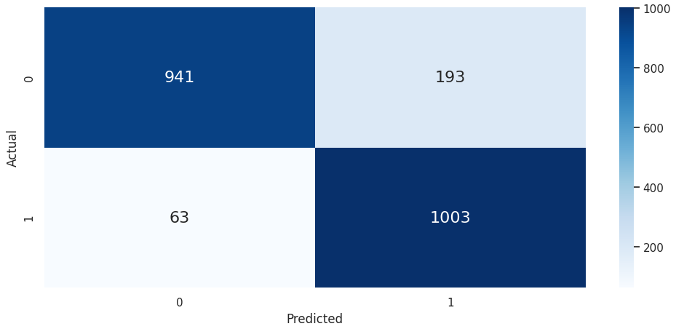
Hình 4.1. Ma trận nhầm lẫn của mô hình GBM trên tập dữ liệu Lending Club
Dựa trên ma trận nhầm lẫn, mô hình nhận diện chính xác phần lớn các khách hàng thuộc cả hai nhóm. Số lượng trường hợp dự đoán sai tương đối thấp, cho thấy khả năng phân biệt giữa khách hàng an toàn và khách hàng có nguy cơ vỡ nợ khá tốt. Kết quả này chứng minh tính khả thi của việc ứng dụng Gradient Boosting trong các hệ thống chấm điểm tín dụng tự động.

Mô hình phát hiện gian lận giao dịch thẻ tín dụng
Trong bộ dữ liệu Credit Card Fraud Detection, số lượng giao dịch gian lận chỉ chiếm khoảng 0,172% tổng số giao dịch. Nếu huấn luyện mô hình trực tiếp trên dữ liệu gốc, mô hình có xu hướng dự đoán phần lớn các giao dịch là hợp lệ và vẫn đạt độ chính xác cao, nhưng khả năng phát hiện gian lận lại rất thấp.
Để khắc phục vấn đề này, nhóm áp dụng kỹ thuật Random Under-sampling để tạo ra tập dữ liệu cân bằng giữa hai lớp (mục 3.2). Toàn bộ 492 giao dịch gian lận được giữ lại, đồng thời chọn ngẫu nhiên 492 giao dịch hợp lệ từ tập dữ liệu gốc. Sau quá trình lấy mẫu lại, tập dữ liệu thu được có tỷ lệ 50:50 giữa hai lớp, giúp mô hình học tốt hơn đặc trưng của các giao dịch gian lận.
Trong bài toán phát hiện gian lận, việc bỏ sót một giao dịch gian lận (False Negative) thường gây thiệt hại nghiêm trọng hơn so với việc cảnh báo nhầm một giao dịch hợp lệ. Do đó, thay vì sử dụng Accuracy làm tiêu chí tối ưu hóa, nhóm lựa chọn Recall làm chỉ số đánh giá chính trong quá trình Cross Validation và Grid Search. Hai mô hình được lựa chọn để thực nghiệm gồm LDA và GBM.
Bảng 4.4. Kết quả so sánh các mô hình phát hiện gian lận
Mô hình | Recall trung bình
LDA | 0,8256
GBM | 0,8984
Bảng 4.4. cho ra kết quả mô hình GBM đạt Recall cao hơn đáng kể so với LDA. Cụ thể, GBM phát hiện được gần 90% các giao dịch gian lận trong quá trình Cross Validation, trong khi LDA chỉ đạt khoảng 82,56%. Điều này cho thấy GBM có khả năng học tốt hơn các đặc trưng phi tuyến và các mẫu dữ liệu phức tạp tồn tại trong tập dữ liệu giao dịch tài chính.
Tương tự với mô hình dự đoán khả năng vỡ nợ tín dụng, sau khi xác định được mô hình tốt và ổn định nhất, nhóm tiếp tục thực hiện tối ưu hóa siêu tham số cho GBM bằng phương pháp Grid Search. Các tham số được khảo sát bao gồm số lượng cây quyết định (n_estimators) và độ sâu tối đa của cây (max_depth).
Bảng 4.5. Kết quả tối ưu hóa mô hình GBM
max_depth | n_estimators | ROC-AUC
1 | 100 | 0,8725
2 | 500 | 0,9047
2 | 1000 | 0,9133
3 | 1000 | 0,9086
Kết quả trong Bảng 4.5 cho thấy cấu hình gồm 1000 cây quyết định với độ sâu tối đa bằng 2 mang lại hiệu suất tốt nhất với Recall đạt 91,33%. Giá trị Recall cao cho thấy mô hình có khả năng phát hiện phần lớn các giao dịch gian lận, đáp ứng yêu cầu thực tiễn của hệ thống cảnh báo gian lận.
Để đánh giá hiệu quả của mô hình trên tập kiểm thử độc lập, nhóm sử dụng ma trận nhầm lẫn nhằm quan sát chi tiết số lượng giao dịch được dự đoán đúng và dự đoán sai.
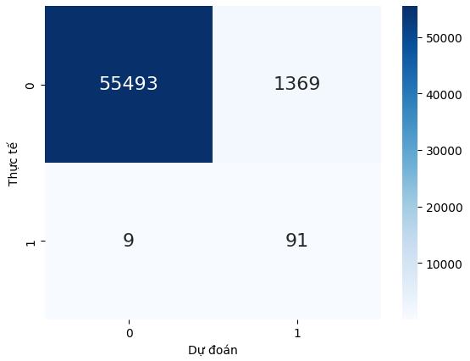
Hình 4.2. Ma trận nhầm lẫn của mô hình GBM trên tập dữ liệu Credit Card
Kết quả ma trận nhầm lẫn cho thấy mô hình dự đoán chính xác 55.493 giao dịch hợp lệ và 91 giao dịch gian lận. Trong khi đó, chỉ có 9 giao dịch gian lận bị bỏ sót và 1.369 giao dịch hợp lệ bị cảnh báo nhầm là gian lận.
Kết quả trong Bảng 4.6 cho thấy mô hình chỉ bỏ sót 9 giao dịch gian lận trên tổng số 100 giao dịch gian lận xuất hiện trong tập kiểm thử. Điều này đồng nghĩa với việc hệ thống có khả năng phát hiện được khoảng 91% các giao dịch bất thường.
Nhìn chung, kết quả thực nghiệm cho thấy mô hình GBM kết hợp với kỹ thuật Random Under-sampling đã giải quyết hiệu quả bài toán mất cân bằng dữ liệu và đạt khả năng phát hiện gian lận ở mức cao.

Phân cụm nhà đầu tư và dự đoán mức độ chấp nhận rủi ro
Bên cạnh các bài toán phân loại trong lĩnh vực tín dụng và phát hiện gian lận, đồ án còn hướng đến việc xây dựng một hệ thống Robo-advisor có khả năng tư vấn đầu tư tự động dựa trên đặc điểm tài chính của từng khách hàng.
Để thực hiện mục tiêu này, nhóm tiến hành phân tích dữ liệu SCF nhằm nhận diện các nhóm nhà đầu tư có đặc điểm tương đồng, đồng thời xây dựng mô hình dự đoán mức độ chấp nhận rủi ro của khách hàng.
Đầu tiên, nhóm áp dụng thuật toán K-Means Clustering để phân cụm các nhà đầu tư dựa trên các đặc trưng nhân khẩu học và tài chính như độ tuổi, trình độ học vấn, tình trạng hôn nhân, thu nhập, tài sản ròng và các yếu tố liên quan đến hành vi tài chính.
Do K-Means yêu cầu xác định trước số lượng cụm, nhóm sử dụng đồng thời phương pháp Elbow bằng phương pháp SSE và hệ số Silhouette để lựa chọn giá trị K phù hợp.
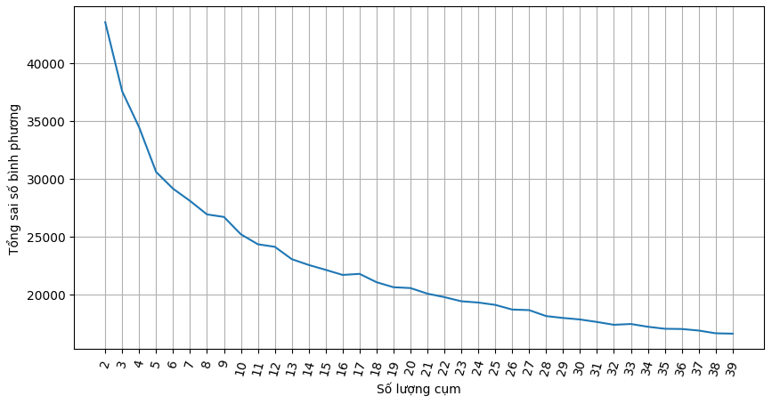
Hình 4.3. Đồ thị Elbow xác định số lượng cụm bằng phương pháp SSE
Đồ thị Elbow cho thấy tổng sai số bình phương trong cụm (SSE) giảm mạnh khi số lượng cụm tăng từ 2 đến 7. Sau ngưỡng này, tốc độ giảm của SSE trở nên chậm hơn đáng kể, cho thấy việc tăng thêm số lượng cụm không còn mang lại nhiều lợi ích trong việc cải thiện chất lượng phân cụm.
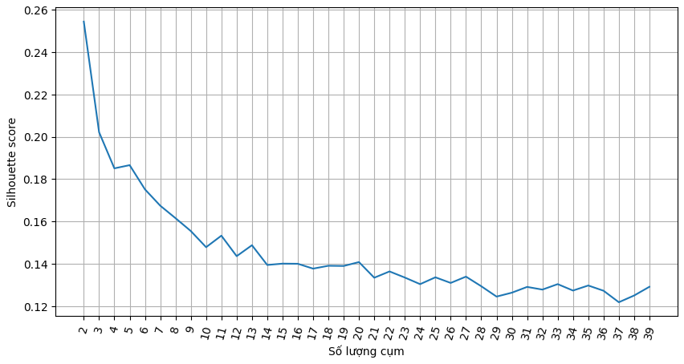
Hình 4.4. Hệ số Silhouette theo số lượng cụm
Kết quả cho thấy giá trị Silhouette đạt mức chấp nhận được tại K = 7, đồng thời đảm bảo sự cân bằng giữa khả năng phân tách cụm và tính trực quan trong quá trình phân tích. Do đó, số lượng cụm được lựa chọn cho bài toán là 7 cụm nhà đầu tư.
Sau khi thực hiện phân cụm, nhóm tiến hành phân tích giá trị trung bình của các thuộc tính trong từng cụm nhằm tìm hiểu đặc điểm của từng nhóm khách hàng. Việc phân tích này giúp xây dựng trực giác về hành vi tài chính và mức độ chấp nhận rủi ro của từng nhóm nhà đầu tư.
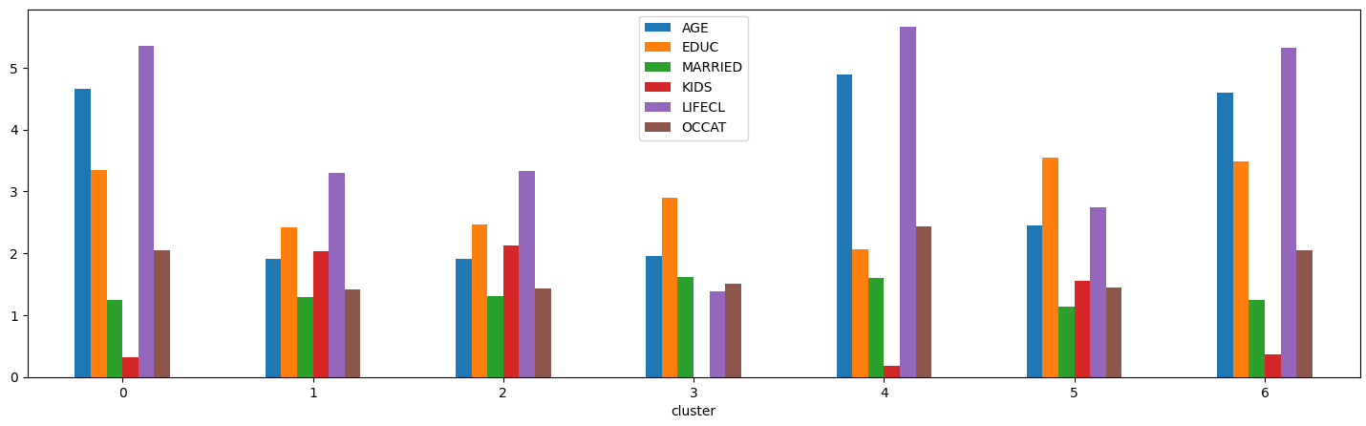
Hình 4.5. Phân tích nhân khẩu học
Quan sát từ Hình 4.5 cho thấy các cụm nhà đầu tư có sự khác biệt tương đối rõ ràng về độ tuổi, trình độ học vấn cũng như tình trạng gia đình. Có thể nhận thấy sự khác biệt tương đối rõ rệt giữa các cụm về độ tuổi, trình độ học vấn, tình trạng hôn nhân và giai đoạn vòng đời tài chính. Cụm 0, 4 và 6 có độ tuổi trung bình cao hơn, cho thấy đây là nhóm khách hàng đã có quá trình tích lũy tài sản tương đối dài.
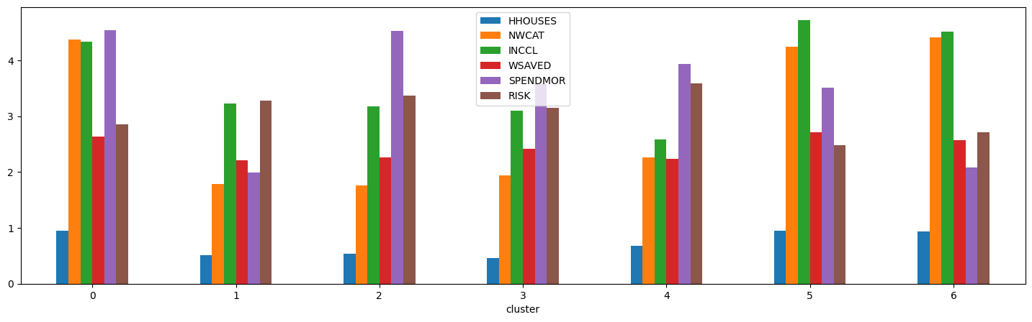
Hình 4.6. Phân tích hồ sơ tài chính và rủi ro
Trong khi đó, cụm 1, 2 và 3 có độ tuổi thấp hơn, đại diện cho nhóm khách hàng trẻ hoặc đang trong giai đoạn phát triển tài chính. Bên cạnh đó, cụm 5 nổi bật với trình độ học vấn trung bình cao nhất, phản ánh khả năng tiếp cận và hiểu biết về các sản phẩm tài chính tốt hơn so với các nhóm còn lại.
Bảng 4.6. Đặc điểm tổng quát của các cụm nhà đầu tư
Cụm | Đặc điểm nổi bật
0 | Nhà đầu tư trẻ, thu nhập trung bình, ít tài sản
1 | Độ tuổi trung niên, thu nhập khá, tài sản ổn định
2 | Thu nhập cao, tài sản lớn, mức độ chấp nhận rủi ro cao
3 | Nhà đầu tư lớn tuổi, ưu tiên an toàn tài chính
4 | Nhóm khách hàng tích lũy tài sản tốt, đầu tư thận trọng
5 | Thu nhập thấp, khả năng tiết kiệm hạn chế
6 | Nhóm có tài sản lớn và kinh nghiệm đầu tư cao
Kết quả phân cụm cho thấy dữ liệu SCF chứa nhiều nhóm khách hàng có hành vi tài chính khác nhau. Một số cụm có đặc điểm là độ tuổi trẻ và thu nhập cao, thường có xu hướng chấp nhận rủi ro lớn hơn để tìm kiếm lợi nhuận. Ngược lại, các cụm gồm những nhà đầu tư lớn tuổi hoặc đã tích lũy được khối lượng tài sản đáng kể thường ưu tiên các chiến lược đầu tư an toàn hơn nhằm bảo toàn vốn.
Sau bước phân cụm, nhóm tiếp tục xây dựng mô hình dự đoán mức độ chấp nhận rủi ro thực tế của khách hàng. Biến mục tiêu được tính toán dựa trên tỷ lệ phân bổ giữa tài sản rủi ro và tài sản an toàn của từng hộ gia đình.
Bảng 4.7. So sánh các mô hình dự đoán Risk Tolerance
Cụm | Mức độ ổn định
Linear Regression | Thấp
LASSO Regression | Thấp
CART | Trung bình
AdaBoost Regressor | Khá
Gradient Boosting Regressor | Cao
Random Forest Regressor | Cao nhất
Kết quả thực nghiệm cho thấy các mô hình Ensemble Learning tiếp tục thể hiện ưu thế vượt trội. Trong đó, Random Forest Regressor đạt hiệu suất tốt nhất và được lựa chọn làm mô hình chính thức cho hệ thống Robo-advisor.
Để cải thiện hiệu quả dự báo, nhóm tiếp tục thực hiện quá trình tối ưu hóa siêu tham số cho Random Forest Regressor. Số lượng cây quyết định (n_estimators) được thay đổi qua nhiều lần thử nghiệm nhằm tìm ra cấu hình phù hợp nhất.
Bảng 4.8. Kết quả tối ưu hóa Random Forest Regressor
Số lượng cây (n_estimators) | Điểm đánh giá
50 | 0,699
100 | 0,714
300 | 0,715
400 | 0,706
Kết quả trong Bảng 4.9 cho thấy mô hình đạt hiệu suất tốt nhất khi sử dụng khoảng 300 cây quyết định. Khi tiếp tục tăng số lượng cây, hiệu suất không còn được cải thiện đáng kể trong khi chi phí tính toán tăng lên. Do đó, cấu hình này được lựa chọn cho mô hình cuối cùng.
Sau khi hoàn tất quá trình huấn luyện và tối ưu hóa, mô hình được đánh giá trên tập dữ liệu kiểm thử nhằm kiểm tra khả năng dự báo đối với các khách hàng chưa từng xuất hiện trong quá trình huấn luyện.
Bảng 4.9. Kết quả đánh giá mô hình Random Forest Regressor
Chỉ số | Giá trị
R² | 0,9659
RMSE | 0,0074
Kết quả trong Bảng 4.10 cho thấy mô hình đạt hệ số xác định R² bằng 0,9659, nghĩa là mô hình có thể giải thích khoảng 96,59% sự biến thiên của mức độ chấp nhận rủi ro trong dữ liệu. Đồng thời, giá trị RMSE rất thấp cho thấy sai số dự báo giữa giá trị thực tế và giá trị dự đoán là không đáng kể. Điều này chứng minh rằng Random Forest Regressor có khả năng mô hình hóa hiệu quả mối quan hệ giữa các đặc điểm nhân khẩu học, tài sản và hành vi tài chính của khách hàng với mức độ chấp nhận rủi ro đầu tư.
Nhìn chung, kết quả thực nghiệm cho thấy việc kết hợp giữa K-Means Clustering và Random Forest Regressor đã giúp hệ thống hiểu rõ hơn đặc điểm của từng nhóm khách hàng cũng như dự báo chính xác khẩu vị rủi ro của nhà đầu tư. Đây là nền tảng quan trọng để xây dựng hệ thống Robo-advisor có khả năng đưa ra các khuyến nghị đầu tư phù hợp với từng cá nhân trong bước tiếp theo.

Xây dựng hệ thống Robo-advisor
Sau khi hoàn thành quá trình phân cụm khách hàng và xây dựng mô hình dự đoán mức độ chấp nhận rủi ro, bước tiếp theo của đồ án là triển khai một hệ thống Robo-Advisor nhằm mô phỏng quy trình tư vấn đầu tư tự động.

Kiến trúc hệ thống
Hệ thống được xây dựng dựa trên sự kết hợp giữa giao diện web Dash và mô hình học máy Random Forest Regressor đã được huấn luyện ở Mục 4.3. Quy trình hoạt động của hệ thống được mô tả như sau [10]:
+ Người dùng nhập các thông tin tài chính và nhân khẩu học thông qua giao diện Dashboard.
+ Dữ liệu đầu vào được xử lý và chuyển đến mô hình Random Forest đã được lưu bằng thư viện Pickle.
+ Mô hình thực hiện dự đoán điểm Risk Tolerance tương ứng với hồ sơ khách hàng.
+ Dựa trên mức độ chấp nhận rủi ro dự đoán được, hệ thống đề xuất tỷ trọng phân bổ danh mục đầu tư phù hợp.
+ Kết quả được trực quan hóa dưới dạng biểu đồ hỗ trợ người dùng dễ dàng theo dõi và đưa ra quyết định đầu tư.

Thiết kế giao diện Dashboard
Giao diện người dùng được phát triển bằng thư viện Dash của Python nhằm cung cấp môi trường tương tác trực quan cho khách hàng. Dashboard cho phép nhập các thông tin cơ bản như độ tuổi, trình độ học vấn, tình trạng hôn nhân, số lượng con cái, thu nhập và giá trị tài sản ròng. Các trường dữ liệu được thiết kế dưới dạng thanh trượt, ô nhập liệu và danh sách lựa chọn nhằm nâng cao trải nghiệm sử dụng.
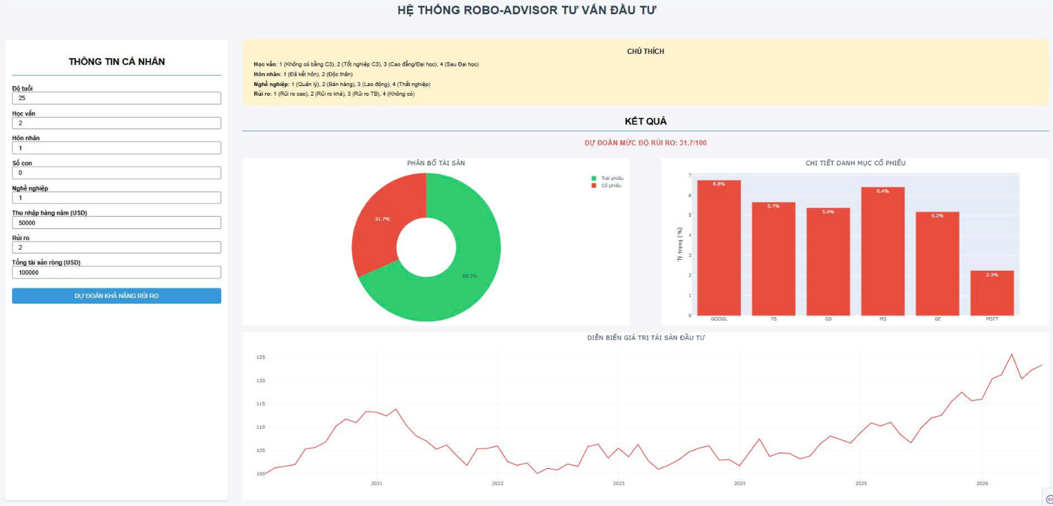
Hình 4.7. Giao diện kết quả Robo-Advisor khi người dùng nhập thông tin
Điểm Risk Tolerance được dự đoán từ mô hình Random Forest đóng vai trò là cơ sở để xác định chiến lược đầu tư phù hợp cho từng khách hàng. Những người có mức chấp nhận rủi ro cao sẽ được khuyến nghị phân bổ tỷ trọng lớn hơn vào các tài sản có khả năng sinh lời cao như cổ phiếu. Ngược lại, các khách hàng có mức độ chấp nhận rủi ro thấp sẽ được ưu tiên các tài sản an toàn nhằm giảm thiểu biến động danh mục.
Kết quả tư vấn được trình bày dưới dạng biểu đồ trực quan, giúp người dùng dễ dàng quan sát cơ cấu phân bổ vốn giữa các nhóm tài sản khác nhau. Việc trực quan hóa danh mục đầu tư không chỉ nâng cao tính tương tác của hệ thống mà còn hỗ trợ quá trình ra quyết định một cách hiệu quả hơn.

KẾT LUẬN VÀ KIẾN NGHỊ

Kết luận
Đồ án đã nghiên cứu và xây dựng thành công một nền tảng hỗ trợ đánh giá rủi ro tài chính cá nhân dựa trên các kỹ thuật khai phá dữ liệu và học máy. Các nội dung triển khai bao gồm dự báo khả năng vỡ nợ tín dụng, phát hiện gian lận giao dịch thẻ tín dụng, phân cụm khách hàng đầu tư, dự đoán mức độ chấp nhận rủi ro và xây dựng hệ thống Robo-Advisor hỗ trợ tư vấn đầu tư tự động.
Đối với bài toán dự đoán khả năng vỡ nợ tín dụng trên bộ dữ liệu Lending Club, nhiều mô hình học máy đã được khảo sát và so sánh thông qua chỉ số ROC-AUC. Kết quả thực nghiệm cho thấy các thuật toán thuộc nhóm Ensemble Learning đạt hiệu năng vượt trội so với các phương pháp truyền thống. Trong đó, mô hình Gradient Boosting sau khi tối ưu hóa siêu tham số đạt ROC-AUC bằng 0,9568 và Recall đạt 94%, cho thấy khả năng nhận diện hiệu quả các khách hàng có nguy cơ vỡ nợ. Kết quả này khẳng định tiềm năng ứng dụng của học máy trong các hệ thống chấm điểm tín dụng và hỗ trợ ra quyết định cấp tín dụng.
Đối với bài toán phát hiện gian lận giao dịch thẻ tín dụng, kỹ thuật Random Under-sampling đã được áp dụng nhằm xử lý tình trạng mất cân bằng dữ liệu nghiêm trọng. Mô hình Gradient Boosting tiếp tục cho kết quả tốt nhất với Recall đạt khoảng 91%, đồng thời chỉ bỏ sót một số lượng rất nhỏ giao dịch gian lận trên tập kiểm thử. Điều này cho thấy mô hình có khả năng phát hiện hiệu quả các giao dịch bất thường và có thể hỗ trợ các tổ chức tài chính trong công tác giám sát rủi ro thanh toán.
Trong bài toán phân tích khách hàng đầu tư, thuật toán K-Means Clustering đã được sử dụng để phân nhóm nhà đầu tư dựa trên các đặc điểm nhân khẩu học và tài chính. Kết quả phân cụm cho thấy dữ liệu SCF tồn tại nhiều nhóm khách hàng với hành vi tài chính khác nhau, từ đó cung cấp cơ sở cho việc xây dựng các chiến lược đầu tư mang tính cá nhân hóa. Bên cạnh đó, mô hình Random Forest Regressor được huấn luyện để dự đoán mức độ chấp nhận rủi ro thực tế của khách hàng và đạt hệ số xác định R² bằng 0,9659 cùng RMSE rất thấp. Điều này cho thấy mô hình có khả năng mô tả tốt mối quan hệ giữa đặc điểm tài chính của khách hàng và khẩu vị rủi ro đầu tư.
Trên cơ sở các mô hình đã xây dựng, đồ án tiếp tục phát triển hệ thống Robo-Advisor bằng thư viện Dash. Hệ thống cho phép người dùng nhập các thông tin cá nhân và tài chính, tự động dự đoán mức độ chấp nhận rủi ro, đồng thời đưa ra khuyến nghị phân bổ danh mục đầu tư phù hợp. Kết quả đạt được cho thấy khả năng kết hợp giữa học máy và các nền tảng trực quan hóa dữ liệu trong việc xây dựng các giải pháp hỗ trợ ra quyết định trong lĩnh vực tài chính cá nhân.
Nhìn chung, các mục tiêu đặt ra ban đầu của đồ án đã được hoàn thành. Kết quả nghiên cứu không chỉ minh họa hiệu quả của các phương pháp khai phá dữ liệu trong lĩnh vực tài chính mà còn cho thấy khả năng ứng dụng thực tiễn của các mô hình học máy trong các hệ thống đánh giá tín dụng, phát hiện gian lận và tư vấn đầu tư tự động.

Kiến nghị

Hạn chế
Mặc dù đã đạt được các kết quả khả quan, đồ án vẫn tồn tại một số hạn chế nhất định. Thứ nhất, các bộ dữ liệu được sử dụng chủ yếu là dữ liệu lịch sử công khai, do đó chưa phản ánh đầy đủ các biến động kinh tế và hành vi tài chính trong thời gian thực.
Thứ hai, đối với bài toán phát hiện gian lận, phương pháp Random Under-sampling giúp cân bằng dữ liệu nhưng đồng thời làm giảm đáng kể số lượng mẫu hợp lệ được sử dụng trong quá trình huấn luyện, dẫn đến nguy cơ mất thông tin.
Thứ ba, hệ thống Robo-Advisor hiện mới dừng lại ở mức mô phỏng và chưa được tích hợp với dữ liệu thị trường hoặc danh mục tài sản thực tế để đánh giá hiệu quả đầu tư trong điều kiện vận hành thực tế.
Ngoài ra, việc lựa chọn mô hình chủ yếu tập trung vào các thuật toán học máy truyền thống. Các phương pháp học sâu hoặc các mô hình lai hiện đại chưa được nghiên cứu và so sánh trong phạm vi đồ án do hạn chế về thời gian thực hiện và tài nguyên tính toán.

Hướng phát triển
Trong tương lai, nghiên cứu có thể được mở rộng theo nhiều hướng nhằm nâng cao hiệu quả và khả năng ứng dụng thực tiễn của hệ thống. Đối với bài toán dự báo vỡ nợ và phát hiện gian lận, có thể nghiên cứu các kỹ thuật xử lý mất cân bằng dữ liệu tiên tiến hơn như SMOTE, ADASYN hoặc Balanced Random Forest để tận dụng tối đa thông tin từ dữ liệu gốc. Đồng thời, việc thử nghiệm các mô hình học sâu như Deep Neural Network, XGBoost hoặc LightGBM có thể giúp cải thiện hiệu năng dự báo.
Đối với hệ thống Robo-Advisor, một hướng phát triển quan trọng là tích hợp dữ liệu thị trường tài chính theo thời gian thực nhằm xây dựng các danh mục đầu tư có tính cập nhật cao. Bên cạnh đó, các phương pháp tối ưu hóa danh mục như Mean-Variance Optimization, Black-Litterman hoặc Hierarchical Risk Parity có thể được áp dụng để nâng cao chất lượng khuyến nghị đầu tư.
Ngoài ra, hệ thống có thể được triển khai dưới dạng nền tảng web hoàn chỉnh, kết nối với cơ sở dữ liệu và các API tài chính nhằm hỗ trợ quá trình tư vấn đầu tư tự động trong môi trường thực tế. Đây sẽ là bước phát triển cần thiết để chuyển đổi mô hình nghiên cứu thành một giải pháp có khả năng ứng dụng trong lĩnh vực tài chính số và FinTech.

TÀI LIỆU THAM KHẢO
[1] K. P. Murphy, Machine Learning: A Probabilistic Perspective. Cambridge, MA, USA: MIT Press, 2012.
[2] L. Breiman, “Random Forests,” Machine Learning, vol. 45, no. 1, pp. 5–32, Oct. 2001.
[3] J. Han, M. Kamber, and J. Pei, Data Mining: Concepts and Techniques, 3rd ed. Burlington, MA, USA: Morgan Kaufmann, 2011.
[4] Lending Club, “Lending Club Loan Data,” Lending Club Statistics and Data Repository.
[5] A. Dal Pozzolo, O. Caelen, Y. Le Borgne, S. Waterschoot, and G. Bontempi, “Credit Card Fraud Detection Dataset,” Kaggle, 2015.
[6] Board of Governors of the Federal Reserve System, “Survey of Consumer Finances (SCF),” Washington, DC, USA.
[7] J. H. Friedman, “Greedy Function Approximation: A Gradient Boosting Machine,” Annals of Statistics, vol. 29, no. 5, pp. 1189–1232, 2001.
[8] F. Pedregosa et al., “Scikit-learn: Machine Learning in Python,” Journal of Machine Learning Research, vol. 12, pp. 2825–2830, 2011.
[9] W. McKinney, Python for Data Analysis, 3rd ed. Sebastopol, CA, USA: O’Reilly Media, 2022.
[10] Plotly Technologies Inc., “Dash User Guide,” Plotly Dash Documentation.

